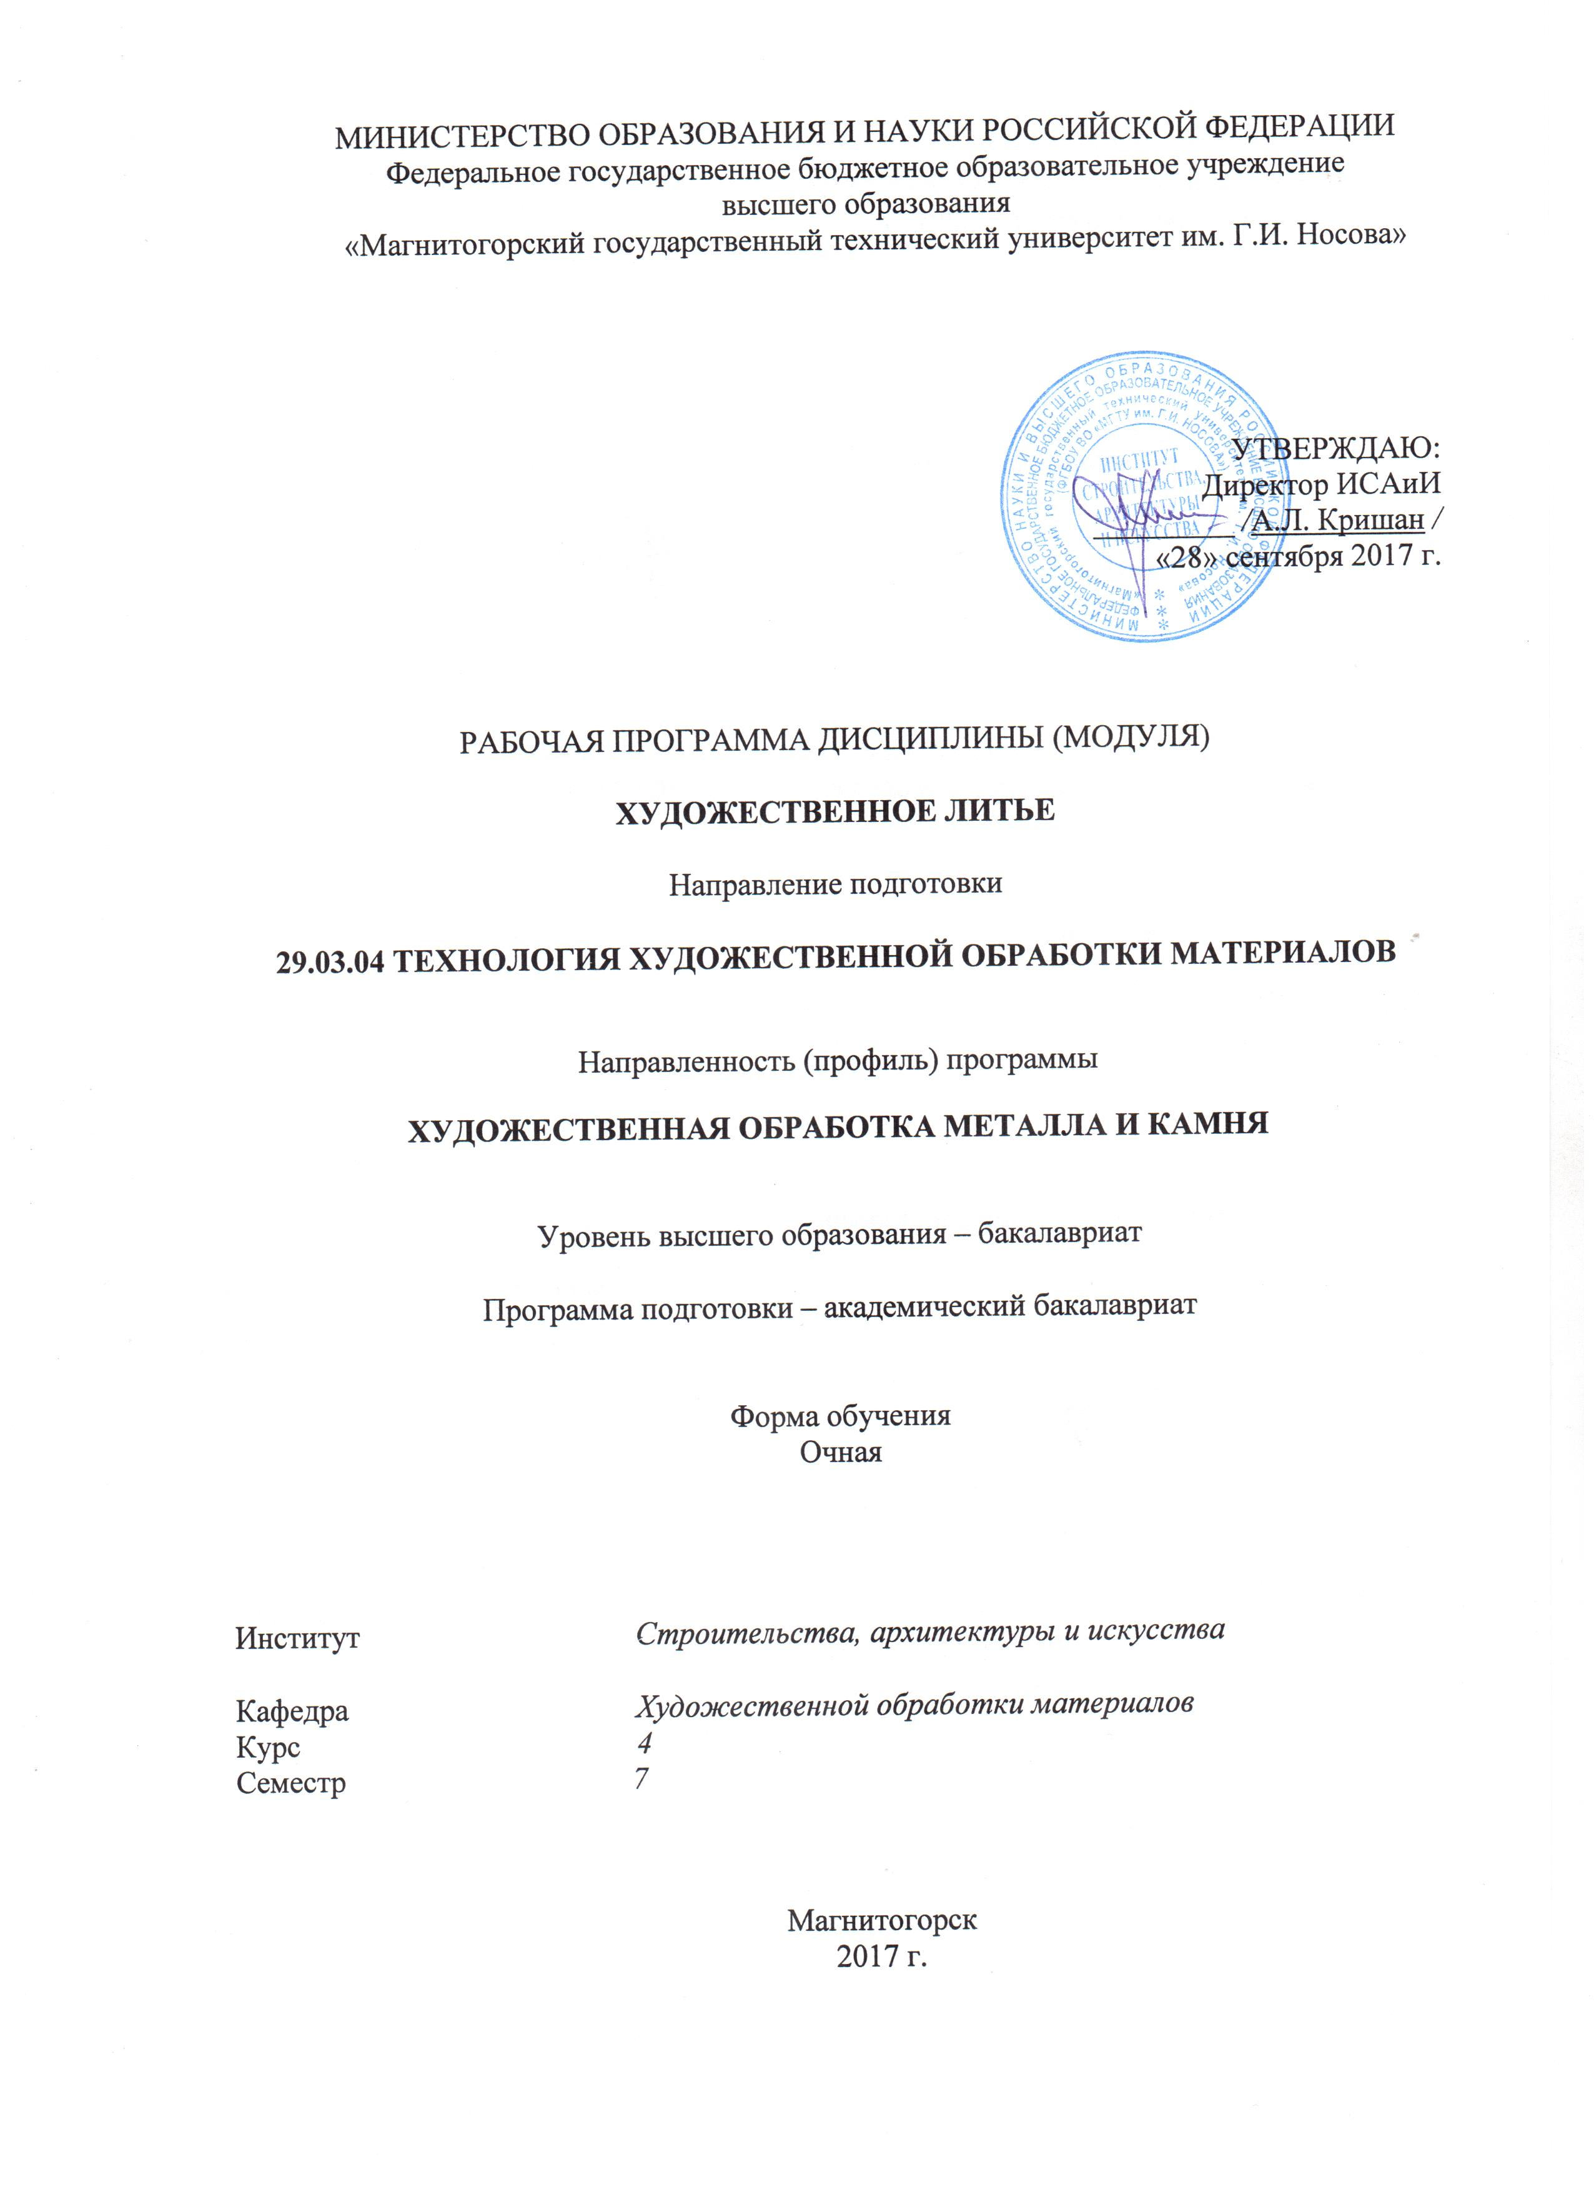
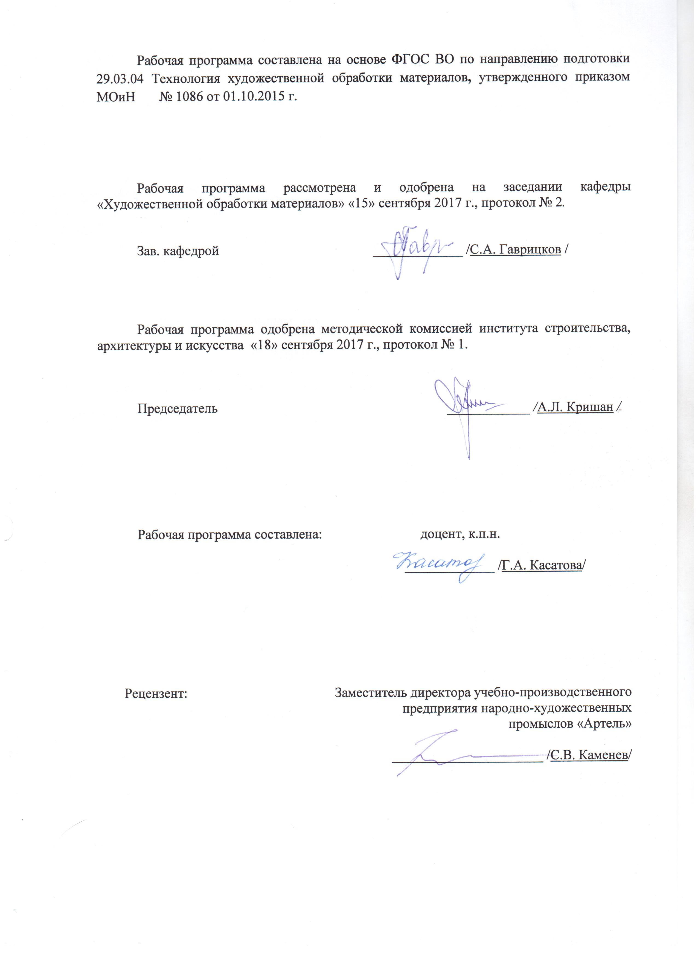

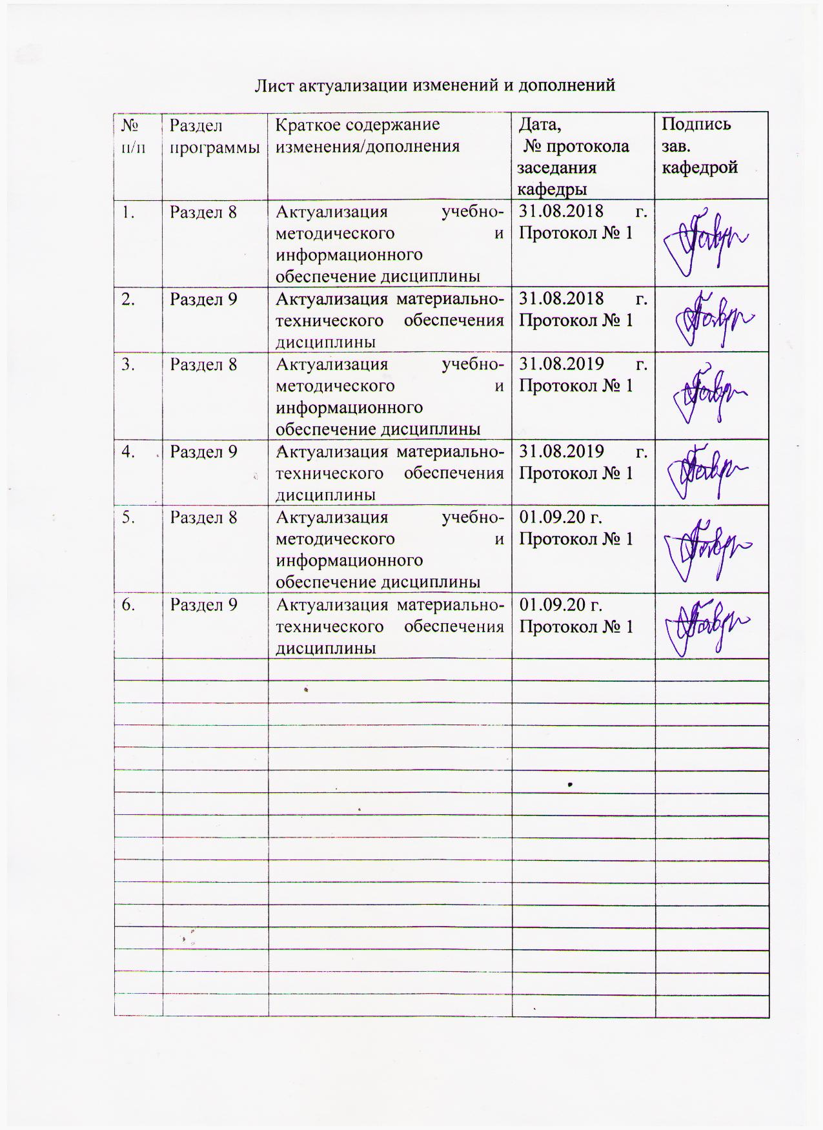

1 Цели освоения дисциплины
Целью освоения дисциплины «Художественное литье» является изучение основных технологических процессов и особенностей художественного литья по выплавляемым моделям.

2 Место дисциплины в структуре образовательной программы
подготовки бакалавра
Дисциплина «Художественное литье» входит в вариативную часть образовательной программы по направлению подготовки 29.03.04 Технология художественной обработки материалов, профиль: Художественная обработка металла и камня.
Для изучения дисциплины необходимы знания, умения, владения, сформированные в результате изучения дисциплин: «Технологии обработки материалов»; «Дизайн художественно-промышленных изделий из различных материалов».
Знания, умения, владения, полученные при изучении дисциплины необходимы в освоении следующих курсов: «Мастерство»; «Специальные технологии художественной обработки материалов. Знания, умения, владения, полученные в период освоения дисциплины необходимы при работе над выпускной квалификационной работой, в дальнейшей профессиональной деятельности.

3 Компетенции обучающегося, формируемые в результате освоения
дисциплины и планируемые результаты обучения
В результате освоения дисциплины «Художественное литье» обучающийся должен обладать следующими компетенциями:
Структурный  элемент  компетенции | Планируемые результаты обучения
ПК-8 – способностью к художественно-производственному моделированию проектируемых объектов в реальные изделия, обладающие художественной ценностью
Знать | - знать основные законы художественного проектирования в профессиональной деятельности;  - применять методы моделирования, теоретического и экспериментального исследования
Уметь | - использовать основные законы художественного проектирования в профессиональной деятельности;  - применять методы анализа и моделирования, теоретического и экспериментального исследования
Владеть | - готовностью использовать основные законы художественного проектирования в профессиональной деятельности;  - применять методы математического анализа и моделирования, теоретического и экспериментального исследования
ПК-9 – готовностью к выбору технологического цикла для создания художественных изделий из разных материалов
Знать | - знать основы технологического цикла художественного литья в профессиональной деятельности;  - знать методы художественного моделирования, теоретического и экспериментального исследования
Уметь | - использовать основы технологического цикла художественного литья в профессиональной деятельности,  - применять методы анализа и моделирования, теоретического и экспериментального исследования
Владеть | - готовностью использовать основы технологического цикла художественного литья в профессиональной деятельности,  - способами математического анализа и моделирования, теоретического и экспериментального исследования
ПК-16 способностью к созданию моделей художественно-промышленных объектов, технологий их обработки и систем оценки их качества
Знать | - технологические приемы формообразования в литейном производстве для получения завершенного художественно-промышленного объекта;  - критерии оценки качества готовых художественно-промышленных объектов
Уметь | - использовать технологические приемы формообразования в литейном производстве для получения завершенного художественно-промышленного объекта;  - применять знания в практической деятельности для оценки качества художественно-промышленных объектов
Владеть | - методами формообразования в литейном производстве для получения завершенного художественно-промышленного объекта;  - способами оценки готовых художественно-промышленных объектов

4 Структура и содержание дисциплины
Общая трудоемкость дисциплины составляет 2 зачетных единиц 72 акад. часа, в том числе:
– контактная работа – 55 акад. часов:
– аудиторная – 54 акад. часа;
– внеаудиторная – 1 акад. час
– самостоятельная работа – 17 акад. часов;

Раздел/ тема  дисциплины | Семестр | Аудиторная  контактная работа  (в акад. часах) |  |  | Самостоятельная работа (в акад. часах) | Вид самостоятельной  работы | Форма текущего контроля успеваемости и  промежуточной аттестации | Код и структурный  элемент  компетенции
Раздел/ тема  дисциплины | Семестр | лекции | лаборат.  занятия | практич. занятия
1. Сущность литейного производства
1.1. Тема: Виды литья.  Литье по газифицируемым, замораживаемым, растворяемым и выжигаемым моделям. Вакуумное литье. Литье в кокиль. Литье под давлением. Центробежное литье. | 7 | 4/2И | 2 |  | 4 | Поиск дополнительной информации по теме занятия.  Подготовка к лабораторным работам | Опрос обучающихся | ПК-8– зу  ПК-9 – зу  ПК-16-зу
1.2. Тема: Оснастка литейного производства.  Оборудование, инструменты, приспособления литейного производства в зависимости от вида литья | 7 | 2 | 2 |  | 6 | Самостоятельная практическая работа, предусмотренной программой дисциплины | Проверка схем, чертежей оснастки | ПК-8 –зув  ПК -9- зув  ПК-16-зув
1.3. Тема: Материалы для формовки.  Формовочные материалы. Огнеупорная основа. Классификация формовочных песков. Магнезит металлургический. Электрокорунд. Диоксид циркония. Хромомагнезит.  Связующие материалы. Глина. Этилсиликат. Жидкое стекло. Синтетические смолы. Цемент. Масло и его заменители. Гипс. Специальные добавки. | 7 | 2/2И | 2 |  | 6 | Самостоятельная практическая работа, предусмотренной программой дисциплины | Проверка таблиц | ПК-8 –зув  ПК -9- зув  ПК-16-зув
1.4. Тема: Литье по выплавляемым моделям.  Материалы, инструменты, оборудование, используемое при литье по выплавляемым моделям. Последовательность операций литья по выплавляемым моделям. | 7 | 4 | 4 |  | 4 | Самостоятельная практическая работа, предусмотренной программой дисциплины | Проверка знаний по технологическому процессу | ПК-8 –зув  ПК -9- зув  ПК-16-зув
1.5. Тема: Технология изготовления ювелирного изделия способом литья по выплавляемым моделям.  Изготовление мастер-модели из различных материалов. Изготовление летниковой системы. Формовка. Вытопка восковой модели. Заливка металла/сплава. | 7 | 6/2И | 8/6И |  | 15 | Самостоятельная практическая работа, предусмотренной программой дисциплины | Проверка изготовления отливки | ПК-8 –зув  ПК -9- зув  ПК-16-зув
Итого по разделу | 7 | 18/6И | 18/6И |  | 35 |  |  | ПК-8 -зув  ПК-9- зув  ПК-16-зув
Итого за семестр | 7 | 18/6И | 18/6И |  | 35 |  | Промежуточная аттестация - зачет | ПК-8 –зув  ПК-9 - зув  ПК-16-зув
Итого по дисциплине | 7 | 18/6И | 18/6И |  | 35 |  | Промежуточная аттестация - зачет | ПК-8 –зув  ПК-9 - зув  ПК-16-зув
18/6И – в том числе, часы, отведенные на работу в интерактивной форме

5 Образовательные и информационные технологии
Для наиболее успешного овладения знаниями и навыками по дисциплине «Художественное литье» были использованы следующие общепедагогические методы: убеждение; обучение; стимулирование; контроль и оценка.
А также узкоспециализированные методы: метод наблюдения, метод анализа художественных произведений, самоанализа, рефлексии деятельности, метод проектов.
1. Традиционные образовательные технологии ориентируются на организацию образовательного процесса, предполагающую прямую трансляцию знаний от преподавателя к студенту (преимущественно на основе объяснительно-иллюстративных методов обучения).
Формы учебных занятий с использованием традиционных технологий:
Лабораторные занятия, посвященные освоению конкретных умений и навыков по предложенному алгоритму.
2. Технологии проблемного обучения – организация образовательного процесса, которая предполагает постановку проблемных вопросов, создание учебных проблемных ситуаций для стимулирования активной познавательной деятельности студентов.
Формы учебных занятий с использованием технологий проблемного обучения:
Лабораторное занятие в форме практикума – организация учебной работы, направленная на решение комплексной учебно-познавательной задачи, требующей от студента применения как научно-теоретических знаний, так и практических навыков.
3. Технологии проектного обучения – организация образовательного процесса в соответствии с алгоритмом поэтапного решения проблемной задачи или выполнения учебного задания. Проект предполагает совместную учебно-познавательную деятельность группы студентов, направленную на выработку концепции, установление целей и задач, формулировку ожидаемых результатов, определение принципов и методик решения поставленных задач, планирование хода работы, поиск доступных и оптимальных ресурсов, поэтапную реализацию плана работы, презентацию результатов работы, их осмысление и рефлексию.
Основные типы проектов:
Работа над выполнением всех практических заданий данной дисциплины базируется на методе проектов, которые предусматривает совокупность исследовательских, поисковых, проблемных методов, творческих за своей сутью. Именно все перечисленные задачи приходится решать студентам при работе над каждым практическим заданием дисциплины: проблемой является сама тема задания, чтобы разрешить которую приходиться выполнить весь комплекс предпроектных и проектных исследований (ознакомиться с базой и аналогами художественных произведений, разработать и обосновать свою творческую концепцию, и наконец разработать поисково-эскизную часть).
4. Интерактивные технологии – организация образовательного процесса, которая предполагает активное и нелинейное взаимодействие всех участников, достижение на этой основе личностно значимого для них образовательного результата. Наряду со специализированными технологиями такого рода принцип интерактивности прослеживается в большинстве современных образовательных технологий.
Формы учебных занятий с использованием специализированных интерактивных технологий:
Лабораторная-обсуждение – коллективное обсуждение какого-либо спорного вопроса, проблемы, выявление мнений в группе (межгрупповой диалог, дискуссия как спор-диалог).
6. Информационно-коммуникационные образовательные технологии – организация образовательного процесса, основанная на применении специализированных программных сред и технических средств работы с информацией.
Формы учебных занятий с использованием информационно-коммуникационных технологий:
Лабораторное занятие в форме презентации – представление результатов творческой деятельности с использованием специализированных программных средств.
На основе компетентностного, личностно-ориентированного и рефлексивно-деятельностного подходов.
В процессе изучения дисциплины «Художественное литье» были использованы технологии интерактивного обучения: решение проблемных задач, поисковый метод, Case-study (метод конкретных ситуаций), метод ролевых игр.

6 Учебно-методическое обеспечение самостоятельной работы обучающихся
Примерная структура и содержание раздела:
По дисциплине «Художественное литье» предусмотрена аудиторная и внеаудиторная самостоятельная работа обучающихся.
Аудиторная самостоятельная работа студентов предполагает выполнение практических работ.

Примерные аудиторные практические работы (АПР):
АПР №1 Тема: Специальные виды литья.
АПР №2 Тема: Оснастка процесса литья.
АПР №3 Тема: Материалы для формовки.
АПР №4 Тема: Разработка технологического процесса изготовления изделия способом литья по выплавляемым моделям.
АПР №5 Тема: Разработка и изготовления изделия способом литья по выплавляемым моделям.

Примерные индивидуальные домашние задания (ИДЗ):
ИДЗ №1 Тема: Специальные виды литья.
Самостоятельно изучить материал по теме. Рассмотреть и структурировать в виде таблицы данные по видам литья.
ИДЗ №2 Тема: Оснастка процесса литья.
Выполнить три схемы оборудования различных видов литья.
ИДЗ №3 Тема: Материалы для формовки.
Произвести выбор формовочных материалов для литья по выплавляемым моделям.
ИДЗ №4 Тема: Разработка технологического процесса изготовления изделия способом литья по выплавляемым моделям.
В зависимости от изготовления мастер-модели разработать технологическую последовательность изготовления отливки.
ИДЗ №5 Тема: Разработка и изготовления изделия способом литья по выплавляемым моделям.
Разработать модель изделия. Выполнить мастер-модель изготовления изделия.

7 Оценочные средства для проведения промежуточной аттестации
а) Планируемые результаты обучения и оценочные средства для проведения промежуточной аттестации:

Структурный элемент  компетенции | Планируемые результаты обучения | Оценочные средства
ПК-8 – способностью к художественно-производственному моделированию проектируемых объектов в реальные изделия, обладающие художественной ценностью
Знать | - знать основные законы художественного проектирования в профессиональной деятельности;  - применять методы моделирования, теоретического и экспериментального исследования | Теоретические вопросы:  знать понятия: понятийный аппарат дисциплины;  знать виды литья;  способы литья;  критерии оценивания отливок.
Уметь | - использовать основные законы художественного проектирования в профессиональной деятельности;  - применять методы анализа и моделирования, теоретического и экспериментального исследования | Практические задания;  Выполнять практические задания в зависимости от художественно-технологических.  Осуществлять выбор технологических операций для изготовления отливок
Владеть | - готовностью использовать основные законы художественного проектирования в профессиональной деятельности;  - применять методы математического анализа и моделирования, теоретического и экспериментального исследования | Задания на решение задач из профессиональной области:  Выполнение заданий с применением различных материалов, техник, способов литья.
ПК-9 – готовностью к выбору технологического цикла для создания художественных изделий из разных материалов
Знать | - знать основы технологического цикла художественного литья в профессиональной деятельности;  - знать методы художественного моделирования, теоретического и экспериментального исследования | Теоретические вопросы:  Технологические особенности литья в зависимости от вида.  Технологические операции литья по выплавляемым моделям.
Уметь | - использовать основы технологического цикла художественного литья в профессиональной деятельности,  - применять методы анализа и моделирования, теоретического и экспериментального исследования | Практические задания;  Применять на практике навыки работы с различными материалами, используемыми в технологическом процессе литья по выплавляемым моделям,  Производить выбор материалов, оснастки, оборудования в зависимости от художественно-технологических задач  Профессионально грамотно создавать художественные изделия из разных металлов и сплавов способом литья по выплавляемым моделям
Владеть | - готовностью использовать основы технологического цикла художественного литья в профессиональной деятельности,  - способами математического анализа и моделирования, теоретического и экспериментального исследования | Задания на решение задач из профессиональной области:  Выполнить выбор технологии литья в зависимости от художественного изделия  Выполнить задание по изготовлению художественного изделия способом литья по выплавляемым моделям в единстве всех этапов работы.
ПК-16 способностью к созданию моделей художественно-промышленных объектов, технологий их обработки и систем оценки их качества
Знать | - технологические приемы формообразования в литейном производстве для получения завершенного художественно-промышленного объекта;  - критерии оценки качества готовых художественно-промышленных объектов | Теоретические вопросы:  Знать технологические приемы и способы литья  Способы формообразования в литейном производстве  Критерии оценки качества готовых художественно-промышленных объектов
Уметь | - использовать технологические приемы формообразования в литейном производстве для получения завершенного художественно-промышленного объекта;  - применять знания в практической деятельности для оценки качества художественно-промышленных объектов | Практические задания;  Владеть навыками изготовления: мастер-модели, восковой модели  Применять способы фактурирования поверхности  Анализировать процесс создания отливки, дефекты
Владеть | - методами формообразования в литейном производстве для получения завершенного художественно-промышленного объекта;  - способами оценки готовых художественно-промышленных объектов | Задания на решение задач из профессиональной области:  Устойчивые навыки проведения эксперимента с учетом выбора оптимальных методик и оборудования для исследований, рационального определения условий и диапазона экспериментов, обработки, систематизации и анализа полученных результатов  Опыт работы и использования в ходе проведения исследований к научно-технической информации, Internet-ресурсов, баз данных и каталогов, электронных журналов и патентов, поисковых ресурсов и др. в области высокотехнологического литейного производства, в том числе, на иностранном языке.

б) Порядок проведения промежуточной аттестации, показатели и критерии оценивания:
Промежуточная аттестация по дисциплине «Художественное литье» проводится в форме зачета: проверка теоретических знаний по курсу (устный опрос) коллективного просмотра практических заданий, которые выполняются в ходе лабораторной работы и самостоятельной работы.
Примерный перечень вопросов к зачету:
- Понятийный аппарат дисциплины.
- Виды литья.
- Способы литья.
- Критерии оценивания отливок.
- Технологические особенности литья в зависимости от вида.
- Технологические операции литья по выплавляемым моделям.
- Технологические приемы и способы литья.
- Способы формообразования в литейном производстве.
- Критерии оценки качества готовых художественно-промышленных объектов.
Показатели и критерии оценивания зачета:
На оценку «зачтено» обучающийся должен показать высокий уровень знания материала по дисциплине, продемонстрировать интеллектуальные навыки решения проблем, нахождения уникальных ответов, вынесения критических суждений; продемонстрировать знание и понимание дисциплины, умение оперировать этими знаниями в профессиональной деятельности; пройти тестирование.
На оценку «не зачтено» студент не может показать знания на уровне воспроизведения и объяснения информации по дисциплине, не может показать интеллектуальные навыки решения простых задач, умение критически оценивать свои личностные качества.

8 Учебно-методическое и информационное обеспечение дисциплины (модуля)
а) Основная литература:
1. Войнич, Е. А. Художественное материаловедение : учебно-методическое пособие / Е. А. Войнич, В. П. Наумов ; МГТУ. - Магнитогорск : МГТУ, 2015. - 1 электрон. опт. диск (CD-ROM). - Загл. с титул. экрана. - URL: https://magtu.informsystema.ru/uploader/fileUpload?name=1207.pdf&show=dcatalogues/1/1121324/1207.pdf&view=true (дата обращения: 01.09.2020). - Макрообъект. - Текст : электронный. - Сведения доступны также на CD-ROM.
2. Лешер, В. Ю. Современные технологии разработки и создания мастер-моделей для литья : учебное пособие / В. Ю. Лешер ; МГТУ. - Магнитогорск : МГТУ, 2016. - 1 электрон. опт. диск (CD-ROM). - Загл. с титул. экрана. - URL: https://magtu.informsystema.ru/uploader/fileUpload?name=2585.pdf&show=dcatalogues/1/1130401/2585.pdf&view=true (дата обращения: 01.09.2020). - Макрообъект. - Текст : электронный. - Сведения доступны также на CD-ROM.

б) Дополнительная литература:
- Локотунина, Н. М. Технологии глубокой переработки металлов : учебное пособие / Н. М. Локотунина ; МГТУ. - Магнитогорск : МГТУ, 2017. - 1 электрон. опт. диск (CD-ROM). - Загл. с титул. экрана. - URL: https://magtu.informsystema.ru/uploader/fileUpload?name=2931.pdf&show=dcatalogues/1/1134617/2931.pdf&view=true (дата обращения: 01.09.2020). - Макрообъект. - Текст : электронный. - Сведения доступны также на CD-ROM.
- Дегодя, Е. Ю. Переработка полезных ископаемых : практикум / Е. Ю. Дегодя, О. П. Шавакулева ; МГТУ. - Магнитогорск : МГТУ, 2017. - 1 электрон. опт. диск (CD-ROM). - Загл. с титул. экрана. - URL: https://magtu.informsystema.ru/uploader/fileUpload?name=3047.pdf&show=dcatalogues/1/1135036/3047.pdf&view=true (дата обращения: 01.09.2020). - Макрообъект. - Текст : электронный. - Сведения доступны также на CD-ROM.

в) Методические указания:
Покачалов, В. В. Металлургические технологии : учебное пособие. Ч. 2 / В. В. Покачалов ; МГТУ. - Магнитогорск : МГТУ, 2017. - 1 электрон. опт. диск (CD-ROM). - Загл. с титул. экрана. - URL: https://magtu.informsystema.ru/uploader/fileUpload?name=3414.pdf&show=dcatalogues/1/1139840/3414.pdf&view=true (дата обращения: 01.09.2020). - Макрообъект. - Текст : электронный. - ISBN 978-5-9967-0978-6. - Сведения доступны также на CD-ROM.

г) Программное обеспечение и Интернет-ресурсы:
Программное обеспечение:
Наименование ПО | № договора | Срок действия лицензии
MS Windows 7 | Д-1227 от 08.10.2018 | 11.10.2021
MS Office 2007 | № 135 от 17.09.2007 | бессрочно
7Zip | свободно распространяемое ПО | бессрочно
Интернет-ресурсы:
- Электронно-библиотечная система «Инфра-М». [Электронный ресурс] – Режим доступа: http://znanium.com/
- Электронно-библиотечная система «Айбукс» [Электронный ресурс] – Режим доступа: http://ibooks.ru/
- Электронно-библиотечная система «Лань» [Электронный ресурс] – Режим доступа: http://e.lanbook.com/

9 Материально-техническое обеспечение дисциплины «Художественное литье»

Тип и название аудитории | Оснащение аудитории
Учебные аудитории для проведения занятий лекционного типа | Мультимедийные средства хранения, передачи и представления информации.
Учебная аудитория для проведения лабораторных работ  (Мастерская по художественной обработки металла) | Лабораторные установки, измерительные приборы для выполнения лабораторных работ:  Токарный станок ТВ-4;  Сверлильный станок настольный;  Фрезерный станок ФГШ-4  Дисковые ножницы по металлу;  Аппарат бензиновой пайки JX-586590 с горелкой;  Бормашина ВМ26А с напольным регулятором;  Вальцы ручные с редуктором В-7;  Микроскоп бинокулярный МБС-10;  Печь муфельная «СНОЛ»;  Литейная машина вакуумная;  Литейная машина центробежная  Восковой инжектор;  Печь для плавки металла;  Вулканизатор
Помещение для самостоятельной работы обучающихся | Персональные компьютеры с пакетом MS Office, выходом в Интернет и с доступом в электронную информационно-образовательную среду университета
Помещения для хранения профилактического обслуживания учебного оборудования | Шкафы для хранения учебно-методической документации, учебного оборудования и учебно-наглядных пособий.

